## **1. Propósito da Plataforma**

O Rate My Professors é um site voltado para estudantes universitários avaliarem e consultarem opiniões sobre professores e instituições de ensino.

O objetivo principal é:

* Fornecer Transparência: Permitir que alunos futuros saibam o estilo de ensino, a clareza, a dificuldade das disciplinas e a simpatia dos professores antes de escolherem suas matérias.
* Melhorar a Qualidade do Ensino: Ao dar visibilidade a avaliações positivas e críticas construtivas, incentiva-se a melhoria contínua por parte dos professores e universidades.
* Facilitar a Tomada de Decisão: Ajuda alunos a tomarem decisões mais informadas sobre quais cursos e professores escolher, com base em experiências reais.

## **2. Como Funciona o Sistema de Avaliação**

O site permite que cada aluno faça uma avaliação anônima dos professores, atribuindo notas e comentários.

O sistema tradicionalmente usa uma escala de 1 a 5 (em algumas versões, 1 a 10) para diferentes critérios, tais como:

* Qualidade geral do professor.
* Dificuldade da disciplina ministrada.
* Clareza ao ensinar.
* Facilidade de comunicação e disponibilidade para dúvidas.

Além das notas numéricas, há campos opcionais para comentários textuais e indicações de se o aluno recomendaria ou não o professor para outros.

## **3. Funções da Plataforma**

Aqui está um detalhamento de todas as funções principais, cada uma com título e descrição:

### **a) Busca por Professores**

Permite ao usuário procurar professores pelo nome, universidade ou disciplina.

Como funciona:

* O aluno digita o nome do professor ou instituição.
* O sistema exibe uma lista com resultados correspondentes.
* É possível filtrar por curso ou área de ensino.

### **b) Avaliação dos Professores**

Principal funcionalidade do site.

Como funciona:

* O aluno escolhe o professor e atribui notas nos critérios disponíveis.
* Pode escrever um comentário livre descrevendo a experiência.
* Em alguns casos, pode informar a disciplina e o semestre em que cursou.

### **c) Indicadores Resumidos**

Exibe uma média das notas e um resumo visual.

Como funciona:

* Cada professor tem uma nota média geral (ex.: 4.5/5).
* Há gráficos simples que mostram quantas avaliações foram positivas, neutras ou negativas.
* Em versões mais recentes, há um selo de recomendação para professores com alto índice de aprovação.

### **d) Filtros Avançados**

Permite refinar os resultados de busca.

Como funciona:

* Filtros por universidade, departamento, avaliação mínima ou disciplina específica.
* Útil para alunos que buscam recomendações para matérias futuras.

### **e) Comentários Anônimos**

Mantém a privacidade dos alunos.

Como funciona:

* Não é necessário criar perfil pessoal com nome real.
* Apenas um login básico (e-mail) é necessário para evitar spam e duplicidade.

### **f) Ranking e Destaques**

Mostra os professores mais bem avaliados da instituição.

Como funciona:

* Baseado na média de notas e número de avaliações.
* Pode exibir os “Top Professores” por curso ou universidade.

### **g) Integração com Universidades**

Algumas versões incluem links para páginas oficiais ou ementas dos cursos.

Como funciona:

* Facilita que o aluno veja informações oficiais além das opiniões.

## **4. Informações Úteis para Avaliar a Plataforma**

Ao analisar o Rate My Professors e pensar em algo semelhante no Brasil, considerar:

* Anonimato e Moderação: Garantir que os comentários sejam úteis e não ofensivos. Sistemas de denúncia e revisão são importantes.
* Escala de Avaliação: Definir se será numérica, com emojis, ou indicadores simples como “Recomendado/Não Recomendado”.
* Privacidade e LGPD: Seguir a legislação brasileira de proteção de dados.
* Interatividade: Possibilidade de os professores responderem aos comentários de forma construtiva.
* Gamificação: Rankings, selos de qualidade e destaques podem tornar a plataforma mais atrativa.
* Integração com Redes Sociais ou Universidades: Para facilitar cadastro e compartilhamento de informações.
* Experiência do Usuário: Interface simples, mobile-friendly e com navegação clara.

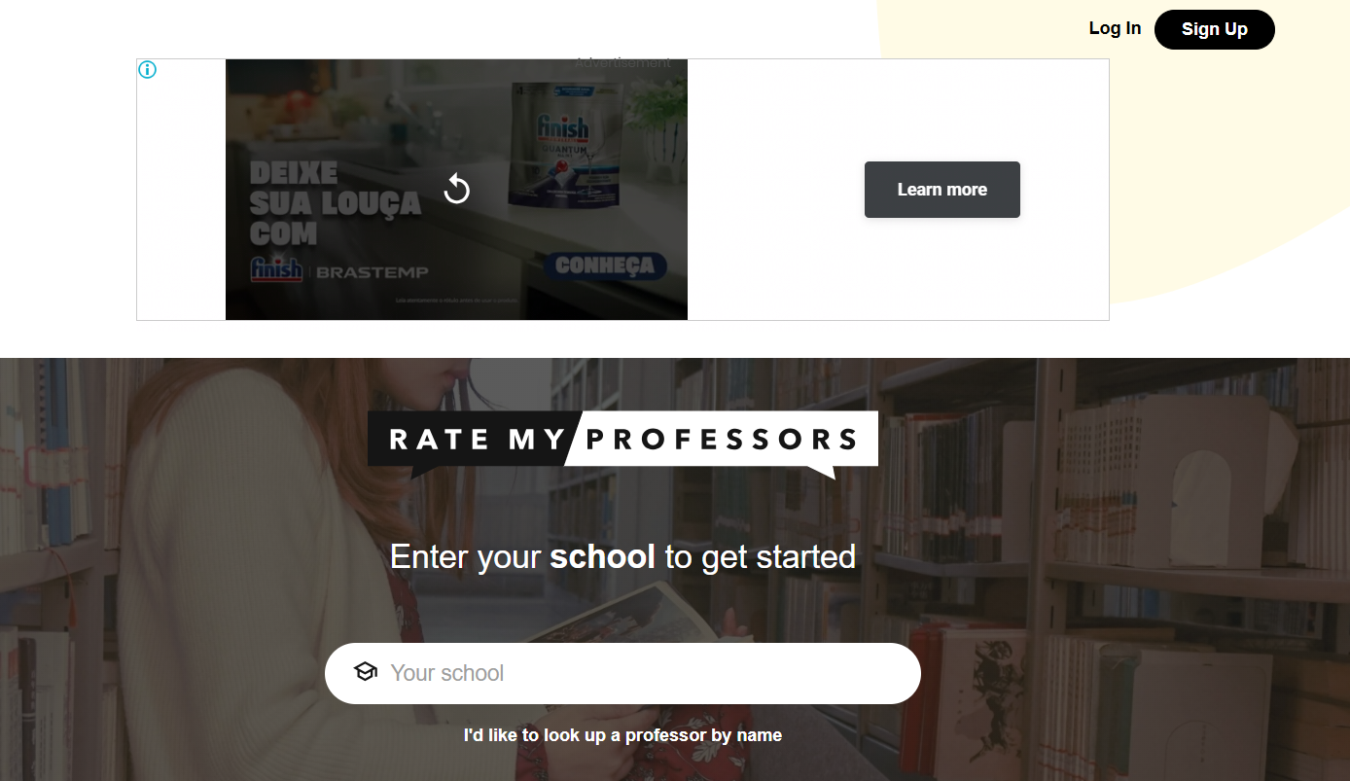**5. Passo a Passo das telas para referência**

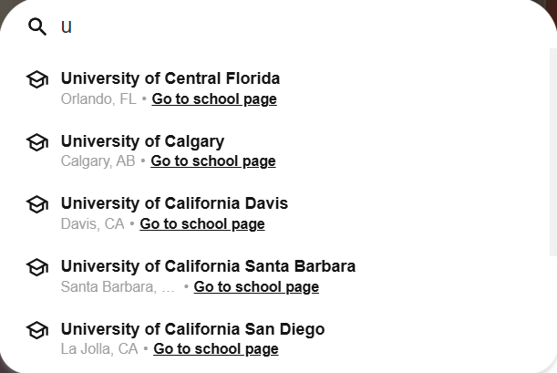

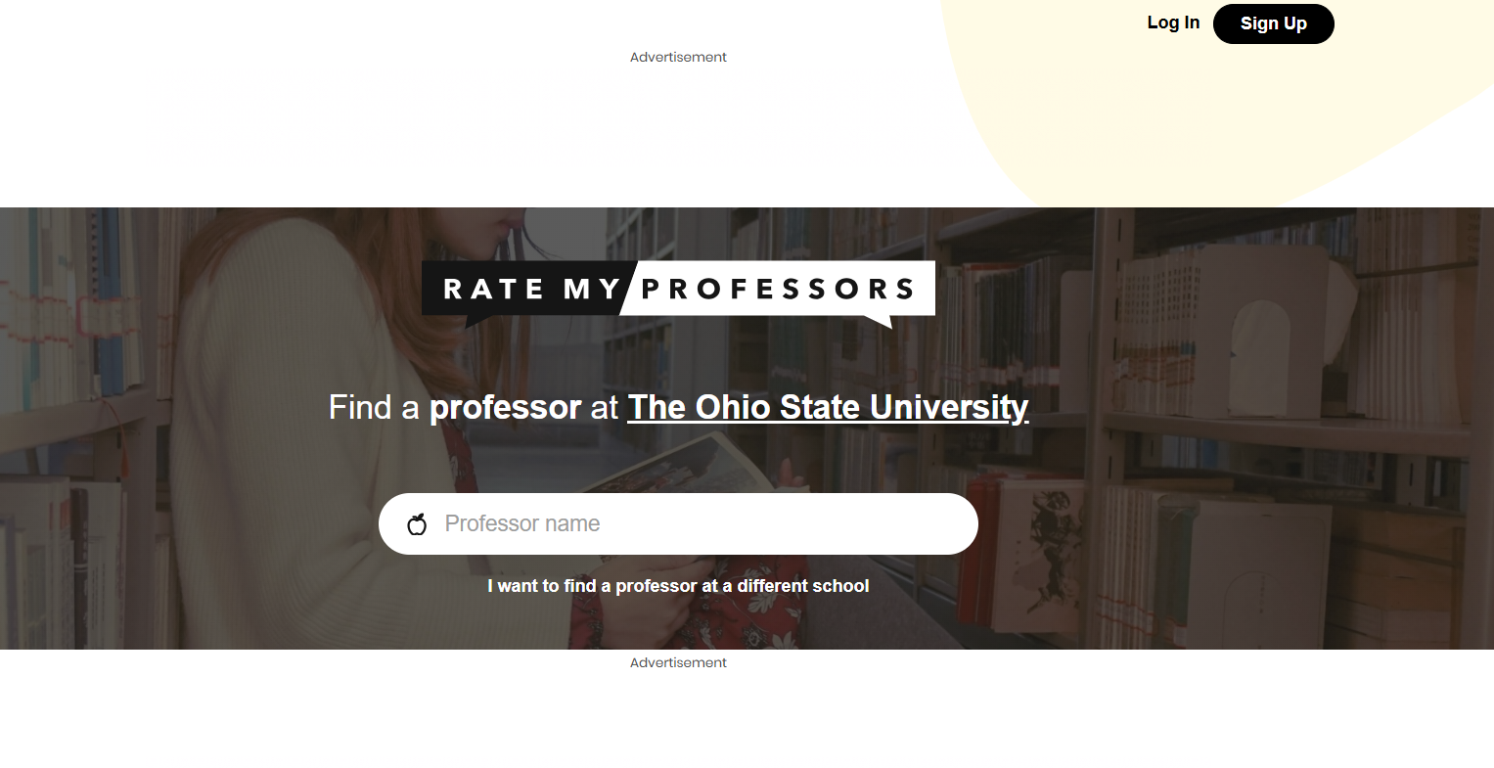

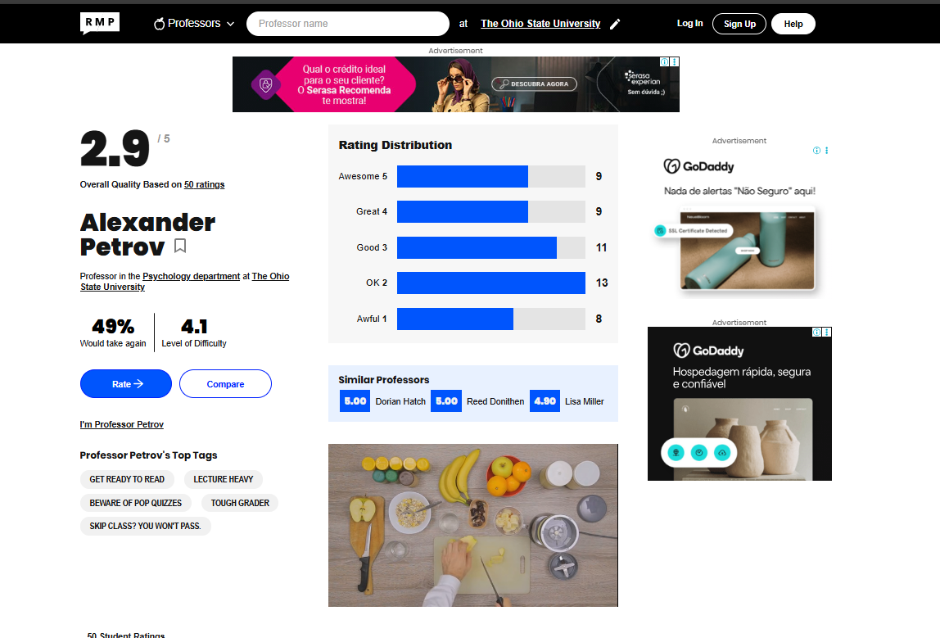

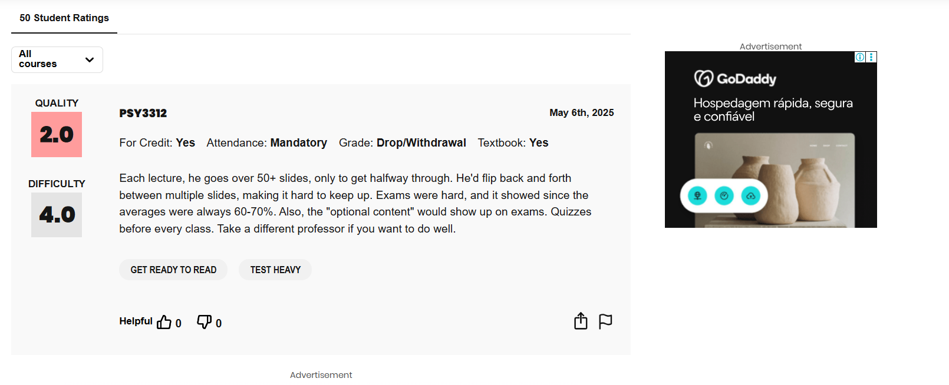

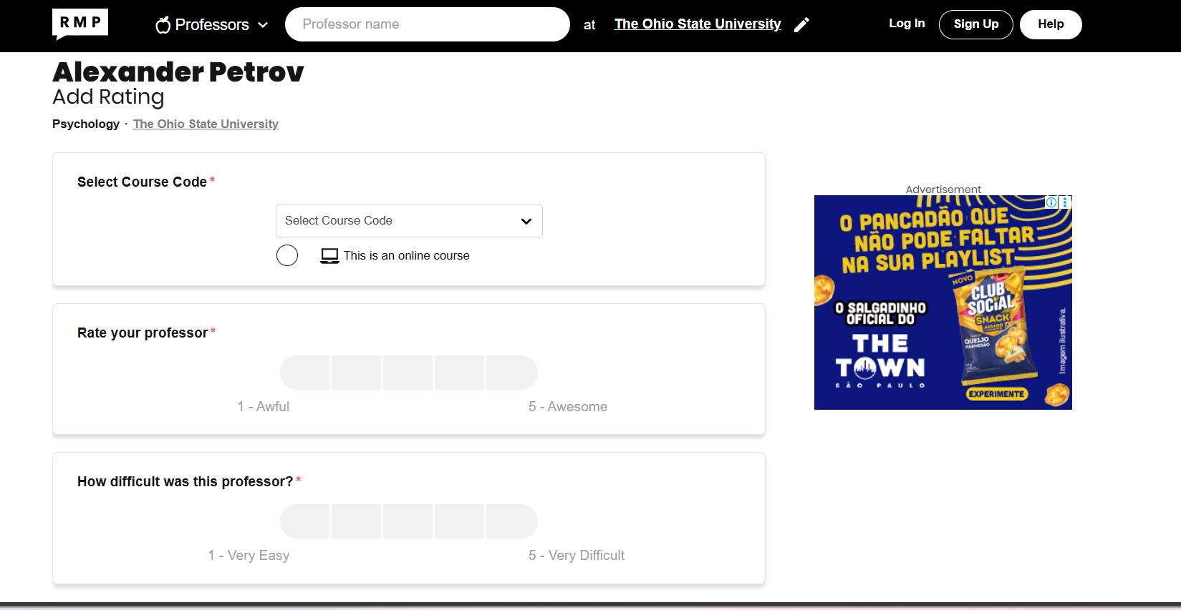

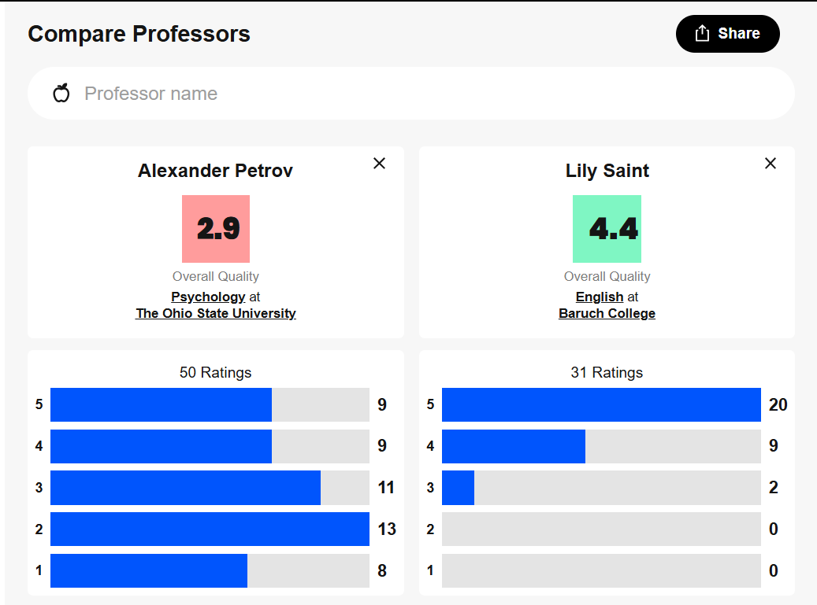

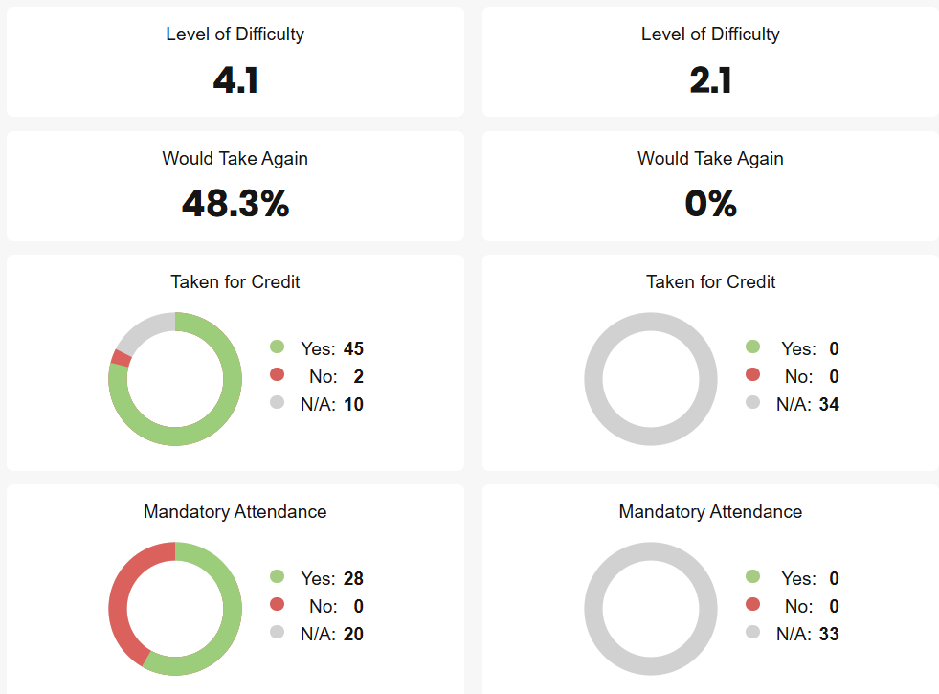

**6 Feedback do Site:**

[What is your personal experience with the website 'Rate My Professor'? Do you believe that these ratings are always accurate? How can we determine the reliability of these ratings? - Quora](https://www.quora.com/What-is-your-personal-experience-with-the-website-Rate-My-Professor-Do-you-believe-that-these-ratings-are-always-accurate-How-can-we-determine-the-reliability-of-these-ratings)

De acordo com um comentário de um professor sobre o site Rate My Professor, diz que no início se incomodava com as avaliações, mas depois passou a encarar com humor. Ele reconhece que os comentários podem ser úteis, mas também injustos, especialmente se usados para avaliar promoções na carreira acadêmica. O professor destaca que os alunos deveriam buscar bons professores e ser justos nas críticas, em vez de priorizar apenas aulas fáceis.

De acordo com um comentário de um estudante, ele diz que usou muito o site para escolher professores e acha a ferramenta útil, mas alerta que é preciso interpretar os comentários, não só as notas. Avaliações com poucas opiniões não são confiáveis, e comentários extremos devem ser lidos com cuidado para entender o contexto. Ele cita exemplos de quando evitou aulas mal recomendadas e encontrou professores excelentes graças ao site.

**O que professores normalmente dizem:**

* Avaliações nem sempre justas:
  + Professores comentam que muitos reviews vêm de alunos insatisfeitos ou que esperavam uma avaliação mais fácil, o que distorce a percepção.
* Reputação de “facilidade” pode atrair problema:
  + Professores que são considerados “nota fácil” (“easy A”) às vezes enfrentam turmas com alunos menos engajados ou motivados, o que pode gerar um ciclo.
* Preocupação com uso institucional:
  + Alguns se preocupam que avaliações de RMP ou semelhantes sejam incorporadas em processos de avaliação de desempenho, promoção ou tenure, ainda que essas plataformas não sejam instrumentos científicos ou rigorosos.
* Feedback útil quando bem escrito:
  + Professores geralmente valorizam os comentários que têm substância: exemplos concretos, críticas sobre organização ou clareza das aulas, sugestões de melhorias. Críticas vagas ou emotivas são menos úteis.

**O que alunos normalmente dizem:**

* Busca por transparência:
  + Alunos usam RMP para tentar entender como é o estilo do professor, se ele dá muito trabalho, o nível de exigência, se é bom explicando, etc.
* Diferença entre expectativa e realidade
  + Às vezes alunos veem uma nota alta e esperam uma experiência muito fácil ou agradável, e se decepcionam quando o curso exige bastante. Ou ao contrário: um professor com críticas negativas pode surpreender positivamente.
* Importância do contexto
  + Muitos alunos mencionam que é importante ler os comentários completos, ver se quem avaliou fez tarefa alguma, participou, se foi por motivação própria ou por conflito pessoal.
* Valor para escolher cursos
  + Usam para decidir se vão pegar uma disciplina com determinado professor, em qual turno, ou até evitar certos cursos por causa da reclamação recorrente sobre um professor.

**Conclusão geral dos consensos:**

Pontuações isoladas não bastam: se há poucas avaliações ou se elas variam muito, não é possível tirar conclusões fortes.

Comentários qualitativos são mais úteis que notas: saber por que alguém avaliou mal ou bem é mais proveitoso do que o número. Há um viés de insatisfação: muitos que deixam avaliações negativas são alunos que esperavam menos trabalho ou tiveram frustração pessoal, o que pode gerar desproporção.

Ferramenta útil, mas com cautela: RMP pode ser bem útil como uma das fontes de informação ao escolher professores ou cursos, mas não como a verdade absoluta.